**营运部发(2024)115号 签发人：谭莉扬**

**关于第一批低价格带品种的陈列调整通知**

市场竞争日益激烈，各门店要切实做好对顾客热情、专业、快捷、暖心的服务，公司及时调整品种结构，增加低价格带品种参与市场竞争，现请各门店将附表中的低价格带品种调至所属货架类别的第1层-第3层，做低价标识展示。

1. 低价标识卡

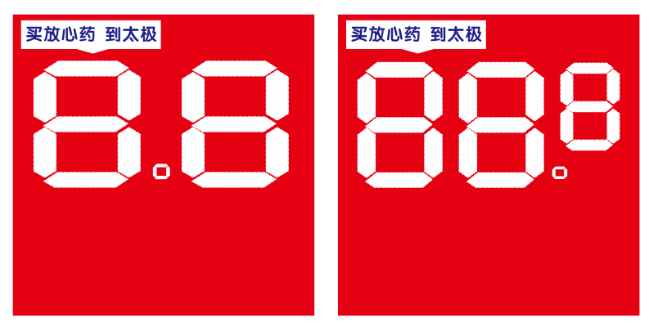 100张/门店，（分中心50张/门店）

**门店要将白色格子用红笔反向涂，必须保证看到的价格数字就是会员特价数字**

**插卡内不能出现红白色以外的其他颜色。**

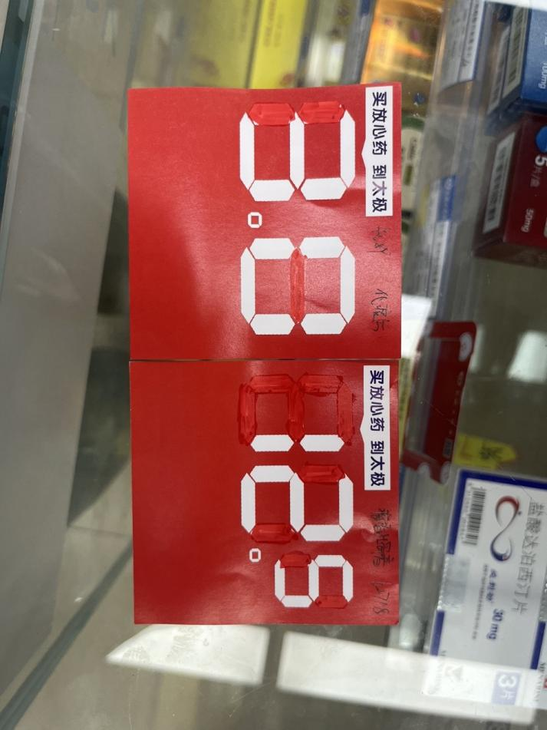 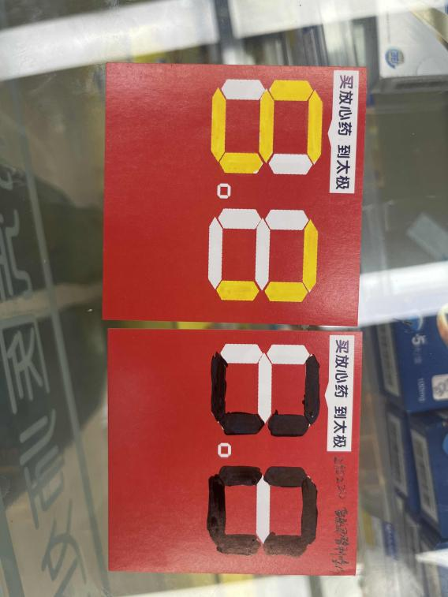

1. 具体陈列品种详见附件，请门店根据表中的货架位陈列对应品种

 

表中【会员价】：低价标识卡书写的金额

表中【货架位置】：商品陈列的类别位置

1. **商品陈列样图**

**陈列原则：**

**1.90/60公分的一组货架，第一至三层，每层低价品种表中目录不少于3个，并放置低价插卡，其余位置陈列营采及百大品种。**

**2.首层陈列会员价10元以内的品种的品种，第二层陈列会员价20元以**

**的品种，第三层陈列会员价30元以内的品种，如果30元以内品种陈列不够di三层，用高毛品种（60%以上）替补位置。**

**3.低价品种插卡陈列价签条内不得被价签遮挡，须保证整张插卡全部展示出来（如下图）**

**4.中岛是货架前三层，背架则是与视线齐平的三层货架。**

**5.门店调整商品陈列的时候按照左高右低原则，商品摆放整齐，不要高矮不一**

**6.调整低价品种陈列的只有90家门店，具体详见附件门店清单**

**Otc消化货架**

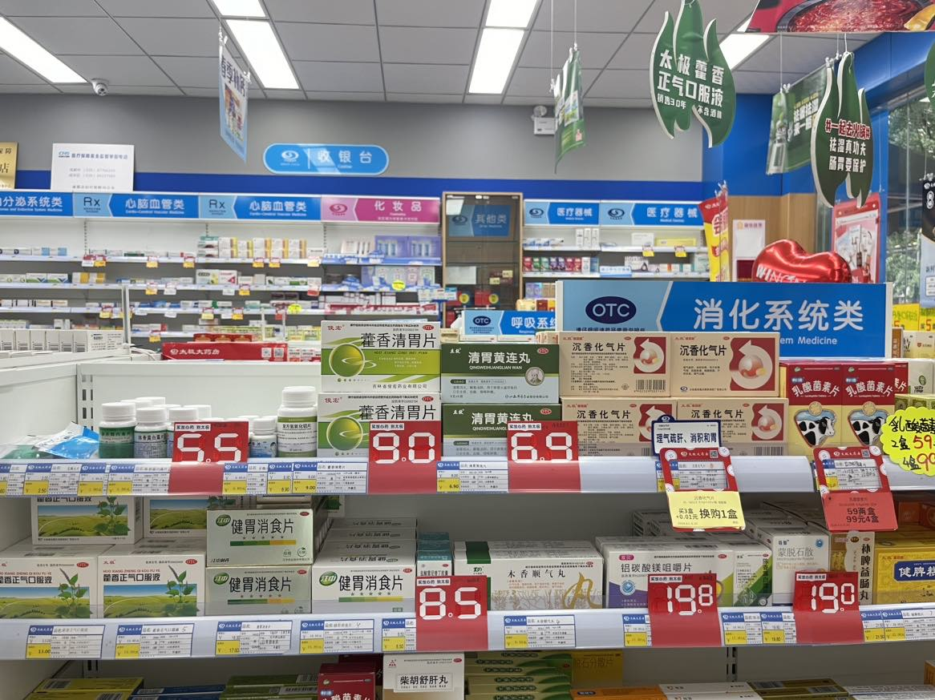

**Otc呼吸货架**

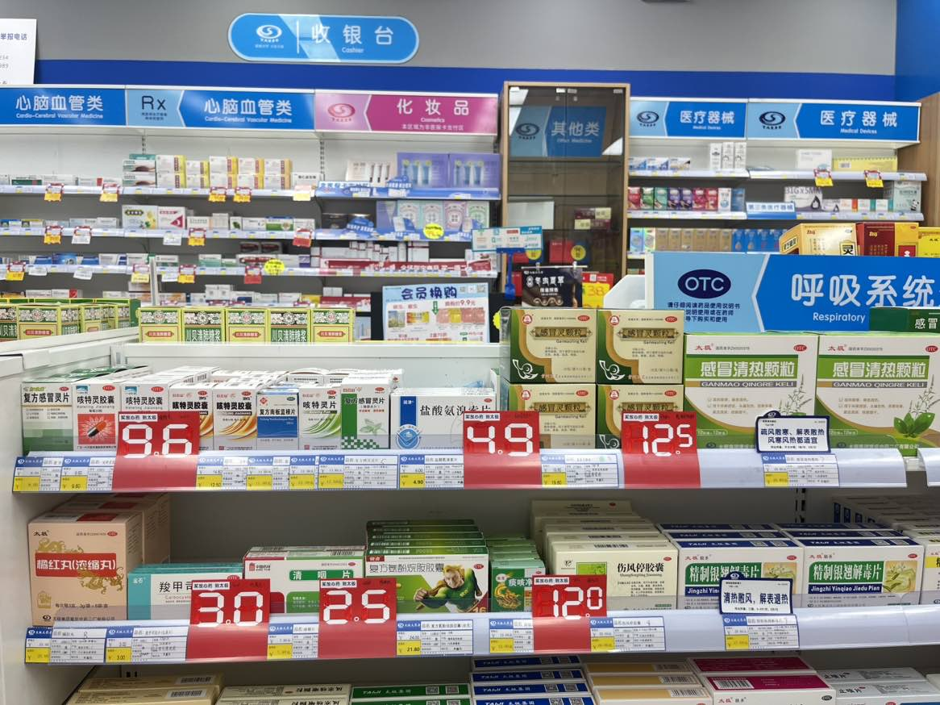

**Otc外用类货架**

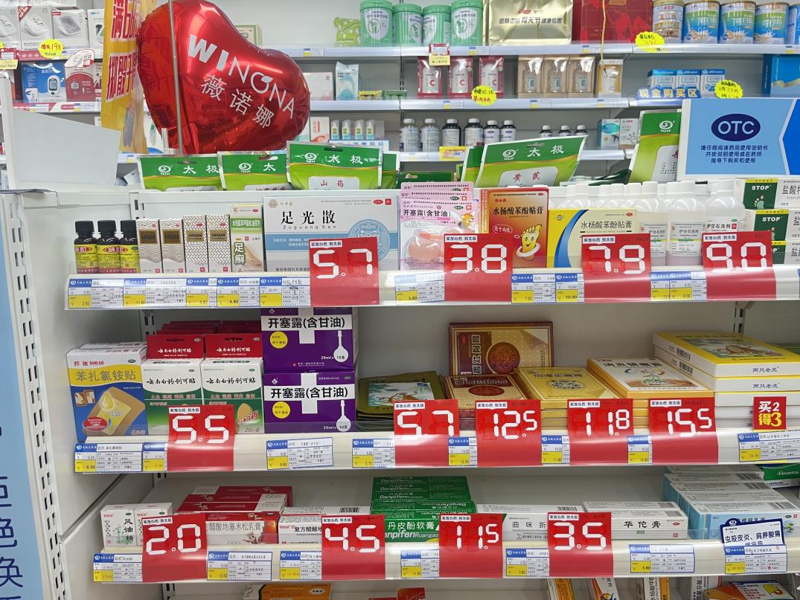

**Otc其他类货架**

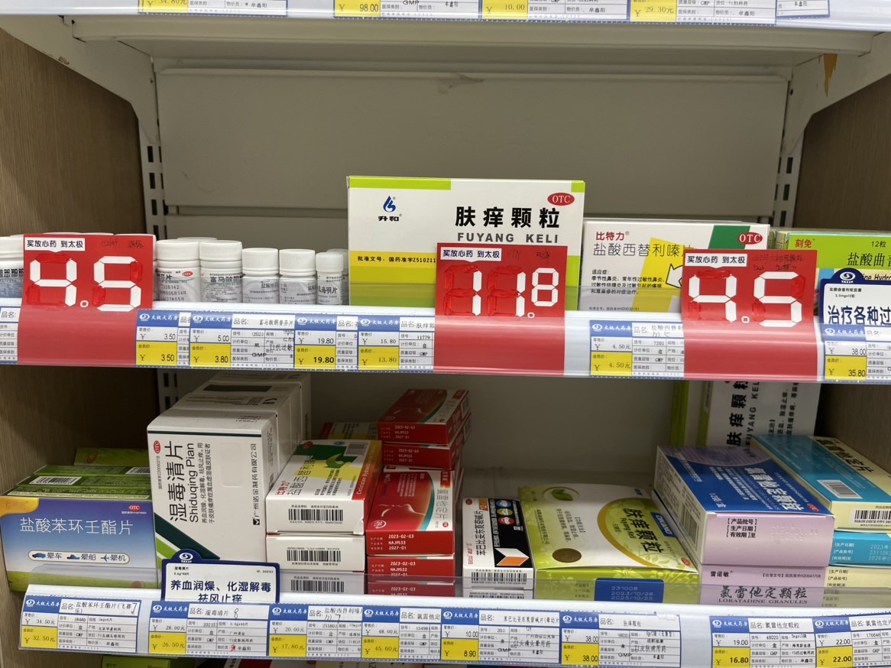

**Otc维矿类货架**

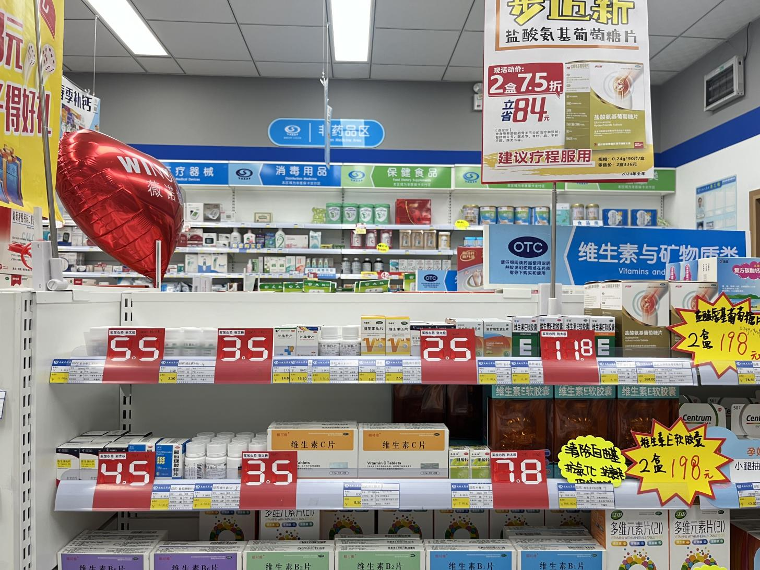

**Otc妇科类货架**

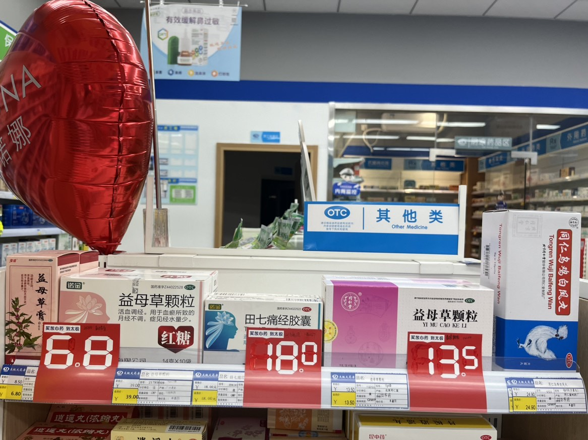

**四、检核**

**门店：**2024年**5月31日下午16点前**完成陈列，片区长要在**5月31日下午20点前**在各片区核检，不发、迟发、少发，按30元/店收取成长基金。

**营运部：**于**5月31日下午22点**前在片区群检核。发现门店执行不到位，片区主管未检核的，片区主管上缴成长金10元，门上缴成长金30元.

6月后勤同事会到店帮扶，检核门店的低价品种陈列情况，请大家按时准确完成。

**复检**：片区主管现场巡店及药店管家检核。

营运部

2024年5月29日

主题词：门店低价品种的陈列 通知

拟稿：张艳 核对：王四维